TEATR

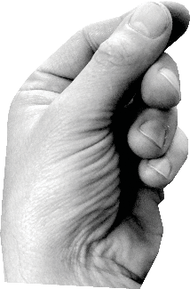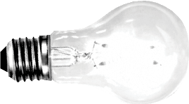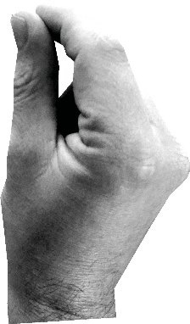

PŁASKIE FIGURKI WYKONANE ZE SKÓRY RZUCAJĄ CIEŃ NA SPECJALNIE PRZYGOTOWANY EKRAN. POSTACIE OŻYWAJĄ DZIĘKI AKTOROM, KTÓRZY UŻYCCZAJĄ IM GŁOSU I W ODPOWIEDNI SPOSÓB PORUSZAJĄ FIGURKAMI.

JEDNYM Z RODZAJÓW TRADYCYJNEGO TEATRU JEST TEATR CIENI KARAGÖZ.

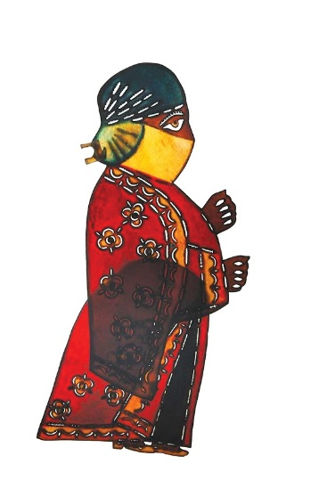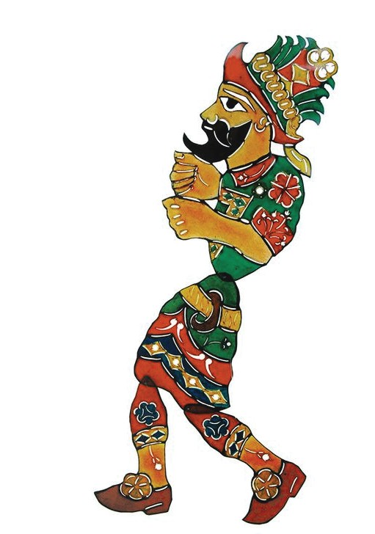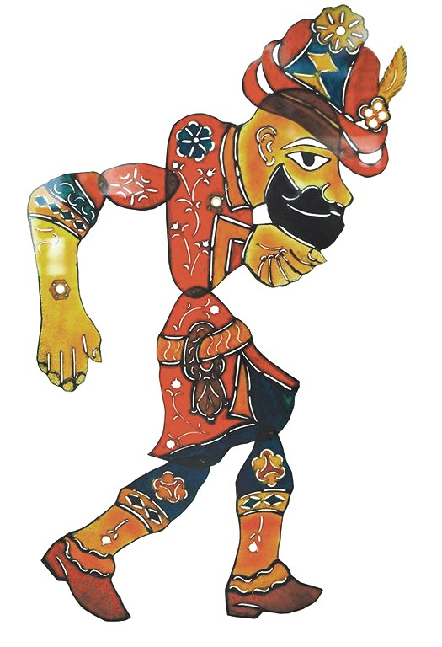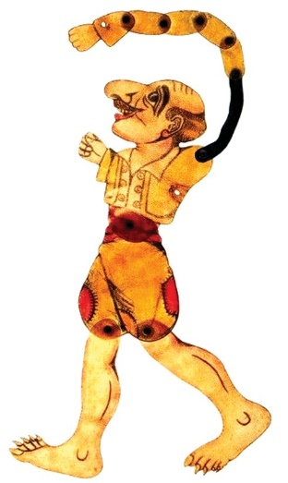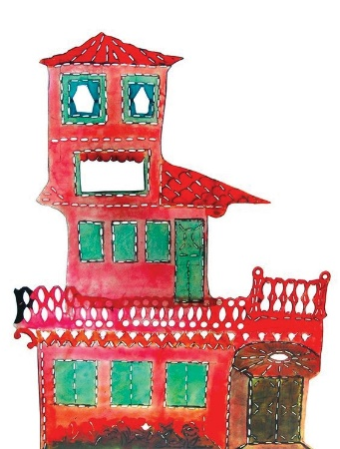

W KARAGÖZIE WYSTĘPUJE DWÓCH GŁÓWNYCH BOHATERÓW – NIEWYKSZTAŁCONY I BARDZO SYMPATYCZNY KARAGÖZ ORAZ UPRZEJMY MĘDRZEC HACIVAT, A TAKŻE CAŁY SZEREG POSTACI DRUGOPLANOWYCH O PRZECIWSTAWNYCH, KARYKATURALNYCH OSOBOWOŚCIACH I CHARAKTERACH.

**KARAGÖZ HACIVAT**

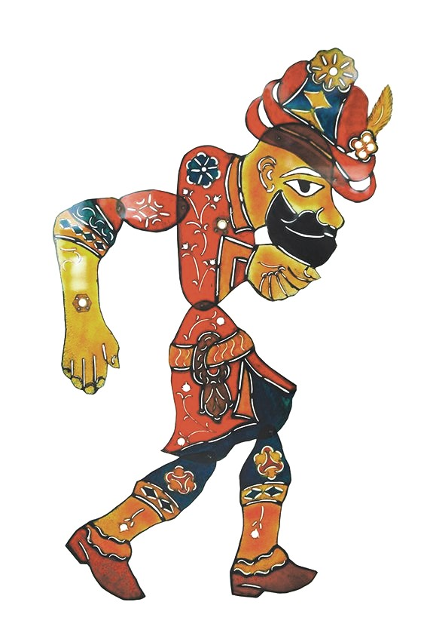

SPRÓBUJ SAMODZIELNIE PRZYGOTOWAĆ SWÓJ TEATR CIENI

1. WYTNIJ FIGURKI
2. POŁĄCZ ZE SOBĄ ELEMENTY FIGUREK
3. POŁĄCZ FIGURKI Z PATYCZKAMI

4. WYDRUKUJ EKRAN

**\* \***

5. ZAMONTUJ I PODŚWIETL EKRAN

**ę**

**\***

**A jeśli czujesz się**

**na siłach stwórz własne figurki**

**i ekran.**

Tylko pamiętaj aby były kontrastowe!

**\*\***

**\***

Najlepsza będzie kalka, ale zwykła kartka też da radę

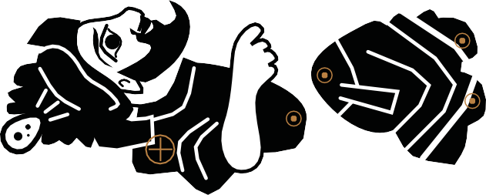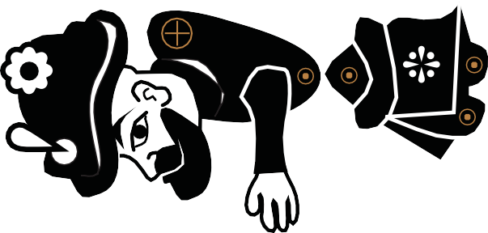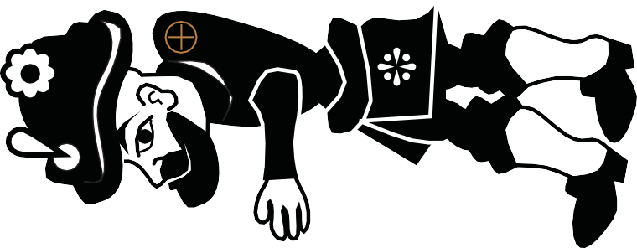

FIGURKI DO WYDRUKOWANIA I WYCIĘCIA

WERSJA PEŁNA

WERSJA UPROSZCZONA

MIEJSCE ŁĄCZENIA Z PATYCZKIEM

MIEJSCE ŁĄCZENIA ELEMENTÓW

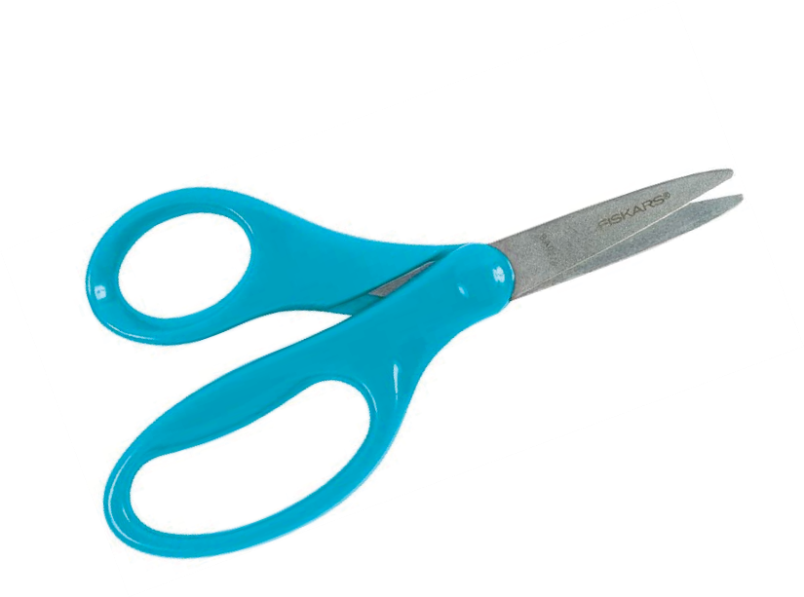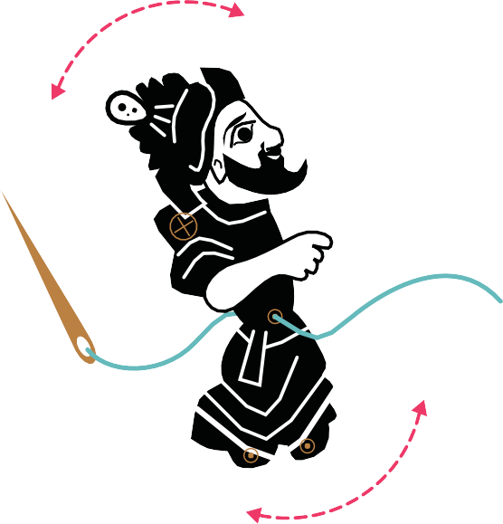

POŁĄCZ ZE SOBĄ ELEMENTY W TAKI SPOSÓB ABY BYŁY RUCHOME

POŁĄCZ FIGURKĘ Z PATYCZKIEM W WYZNA-CZONYM MIEJSCU. MOŻESZ UŻYĆ DO TEGO CELU PINEZKI.

PRZYGOTOWANIE FIGURKI

1

WYTNIJ ELEMENTY POSTACI

2

3

PATYCZEK

FIGURKA

PINEZKA

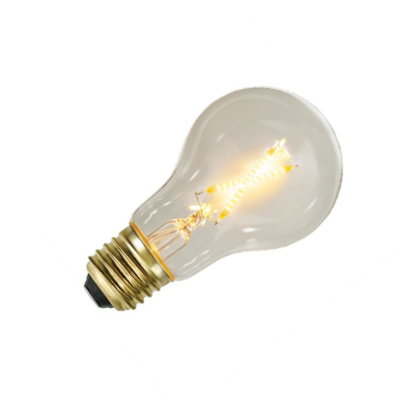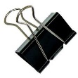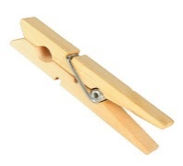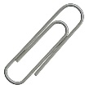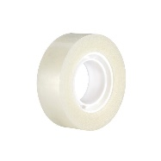

ROZWIEŚ NITKĘ LUB SZNUREK ALBO ŻYŁKĘ LUB SZNU

PRZYCZEP DO NIEJ EKRAN ZA POMOCĄ TAŚMY LUB SPINACZA

PODŚWIETL EKRAN LAMPKĄ

PRZYGOTOWANIE SCENY (EKRANU)

1

2

3



